附件1
项目实施区域点位
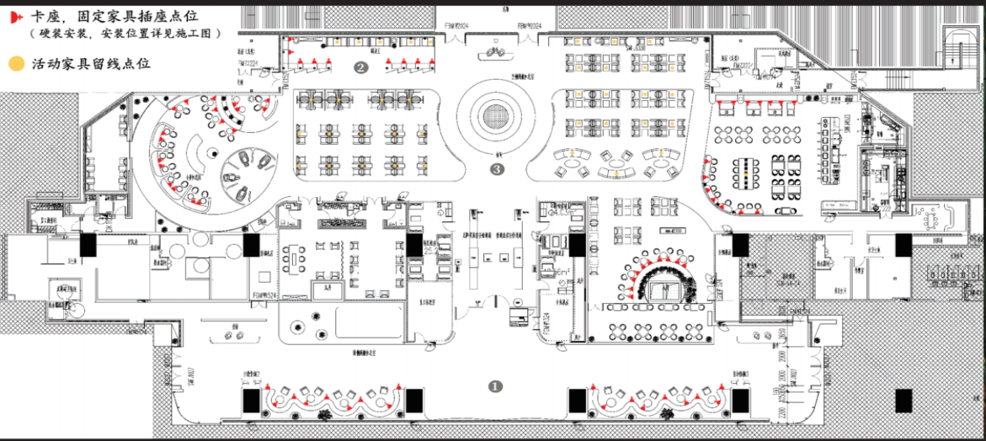
T2两舱休息室平面图（蓝框区域为项目实施点位）
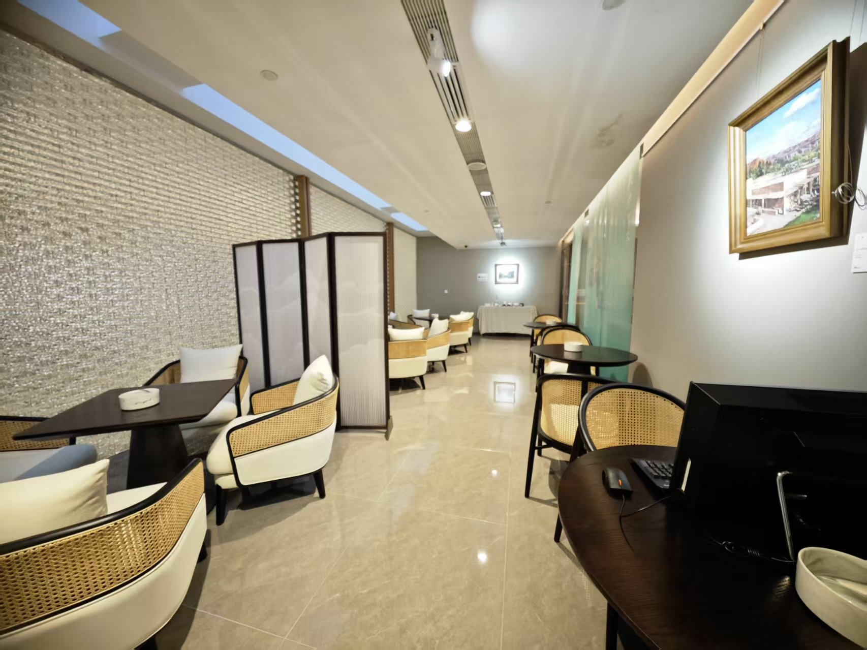
雪茄吧、吸烟室点位
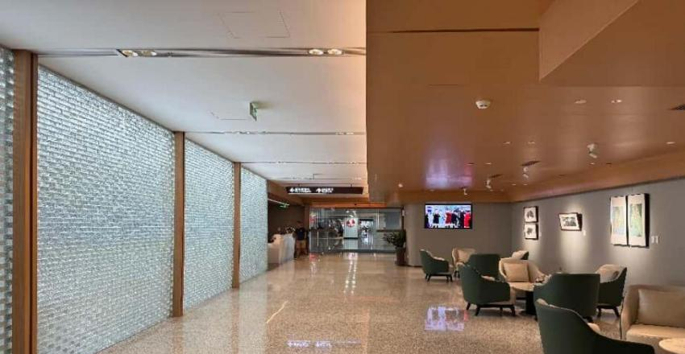
精品雪茄（香烟）展示销售区点位
附件2
报名资料清单

一、基本材料
1.合作申请书（参见附件7），加盖公章；
2.企业营业执照、税务登记证、组织机构代码证副本（或有统一企业社会信用代码的三证合一经营执照副本）复印件加盖公章；
3.法定代表人授权委托书、法定代表人身份证复印件、被授权人身份证复印件；
4.符合报名条件承诺书（参见附件8），加盖公章；
5.未被列入严重违法失信企业名单（黑名单）截图，加盖公章。
二、财务状况要求（备注：必须是合同主体单位，分公司可用总公司资料参评，子公司不可用母公司资料参评）
申请人须满足以下资质条件，并提供相应证明文件：
1.财务状况良好，提供由会计师事务所出具的、审计日期在2024年1月1日之后的财务审计报告。
2.申请人注册资本不低于人民币100万元。
三、经营业绩
申请人须具备高端场景服务经验，能提供以下至少1项自2024年1月1日以来签署并成功运营的同类项目业绩证明：​
1.合同范本：与国内外千万级机场或五星级酒店、高端商业综合体或高档私人会所签订的雪茄吧、威士忌吧、高端精品零售店等运营管理合同。
2.证明文件：须提供合同关键页（含合同金额、服务内容、双方签章）及至少一张对应项目的付款发票复印件作为证明。（所有复印件需加盖公章）
四、专业团队资质
驻场该项目的团队成员中须包含持有中国烟草协会颁发的“中国侍茄师能力认证证书”的侍茄师。须提供证书复印件，复印件须清晰可辨并加盖响应人单位公章。
五、商业资源与供应链能力
申请人须提供以下证明文件：
1.与中国烟草总公司或其省级公司有效的烟草专卖零售许可证或合作协议。
2.提供由国际知名雪茄品牌（包括但不限于高希霸、特立尼达、阿塔迪斯、帕德隆、蒙特克里斯托、好友·德·蒙特雷、帕特加斯）供应商或其授权代理商开具的、近半年内的增值税专用发票复印件，复印件须清晰可辨并加盖响应人单位公章。
六、服务质量管理方案
（方案需详细阐述以下方面的具体措施）
1.人员配备与资质：包括但不限于持有中国烟草协会颁发的侍茄师团队资质、服务礼仪标准、年度培训计划等。
2.服务流程与体验标准：包括标准化服务流程、文化体验植入、隐私保护措施等。
3.环境维护与商品管理：包括环境清洁标准、雪茄储存设备运维、商品陈列与养护规范等。
4.客诉处理与应急机制：包括投诉响应流程、各类突发事件应急预案等。
5.服务监督与考核：声明接受招商方的各项服务监督与考核。
（方案文件需加盖公章）
七、商务报价
商务报价指固定项目金额报价，报价单、提成方案（参考附件3、附件4）单独装订，与上述一至五项文件内容分册，加盖公章。

附件3：报价单

成都双流国际机场T2两舱休息室“自在·茄境”雪茄吧项目授权
经营费报价文件

一、授权经营费：共计XX万元。
资源模块 | 面积 | 分项合计价格
“自在·茄境”雪茄吧 | 冠名面积51平方米 | XX万元/年
总价 | XXX万元/年
二、履约担保方式
履约保证金330000元/提交见索即付银行保函，金额为330000元
（二选一）：
三、合同期限（响应人须在此处填写承诺的合同期限，期限范围为1至3年）
协议有效期为X年，自签订之日起计算。
四、独家经营权：响应人享有本项目独家经营权。
本公司已完全知晓以上收费标准、方式及相关要求，如我公司成功中选将严格执行以上条款按时足额向贵公司支付履约保证金及授权经营费。

响应人： （加盖公章）
日期： 年 月 日

附件4：
提成方案报价文件（响应人填写）

阶梯销售额区间（单位：人民币，万元） |  | 基准比例要求 | 响应人报出的阶梯提成比例
第一阶梯 | 1 - 200（含） | ≥2%
第二阶梯 | 200 - 400（含） | ≥3%
第三阶梯 | 400 - 800（含） | ≥4%
第四阶梯 | 800以上 | ≥5%

响应人签字： （加盖公章）

日期： 年 月 日

附件5：
综合评分表

响应人技术能力评分（40分） | 企业综合实力（15分） | 企业雪茄品牌销售业绩（10分） | 1.高端（稀缺）品牌资源（5分）：  （1）具备官方渠道获得高端（稀缺）雪茄品牌包括但不限于高希霸、特立尼达、阿塔迪斯、帕德隆、蒙特克里斯托、好友·德·蒙特雷、帕特加斯，每一款得1分，最高得3分。  （2）具有一款高端（稀缺）雪茄品牌（品牌同上）的年销售额不低于10万元的业绩得1分，最高得2分。  注：以上2项需提供烟草公司开具的增值税发票作为证明。  2.企业2024年1月1日至今累计营业收入（3分）：  （1）低于100万得1分；  （2）100万（含）～200万得2分；  （3）200万（含）以上得3分；  本项最高3分。  3.同类经营业绩（2分）：  提供2024年1月1日至今在机场、五星级酒店、高端商业综合体或高档私人会所等同类高端场景的雪茄吧或高端零售服务合同，每提供一个有效业绩得1分，最高2分。（须提供合同关键页及发票复印件证明）
响应人技术能力评分（40分） | 企业综合实力（15分） | 专业团队资质（5分） | 1.企业资质（2分）：  响应人每具有一个烟草类注册商标即得1分，最高2分。  2.团队资质（3分）：驻场该项目的团队中，成员具有持有中国烟草协会颁发的“中国侍茄师能力认证证书”的侍茄师，认证等级为初级每一位得1分，为中级及以上每一位得2分，最高得3分。
响应人技术能力评分（40分） | 运营与服务综合方案（25分） | 服务方案（15分） | 1.服务流程标准（5分）：提供从迎宾、问询、推荐、剪切点燃到送别的完整标准化流程，流程清晰、专业、极具体验感，优秀得5～4分，良好得3～2分，一般得1分。  2.雪茄文化体验（5分）：方案中包含定期品鉴会、文化讲解、与高端酒品搭配等增值服务设计，内容丰富有创意得5～4分，内容较丰富得3～2分，内容单一得1分。  3.空间设计与布局（5分）：方案中雪茄吧及精品香烟展示区设计风格契合机场两舱休息室高端定位，合理融入雪茄及烟草文化元素，且符合机场消防、安全等规范，设计精美有创意得5～4分，设计较合理得3～2分，设计普通得1分。
响应人技术能力评分（40分） | 运营与服务综合方案（25分） | 现场营销与运营管理（10分） | 1.驻场该项目团队结构与培训（3分）：团队结构（侍茄师、销售等）完整，并有系统的年度培训计划，方案完善得3分，较完善得2分，不完善得1分  2.客诉与应急处理（3分）：客诉响应时间目标明确（如15分钟内），处理流程清晰，应急预案（如设备故障、消防安全）周全，方案优秀得3分，良好得2分，一般得1分。  3.营销与会员运营（3分）：有针对高端客群的个性化营销和会员维系方案，方案有创新性、可行性强得3分，可行性一般得2分，方案不完整得1分。  4.服务质量证明（1分）：提供由过往合作方（千万级机场、五星级酒店、高端商业综合体或高档私人会所等同类高端场景管理方）出具的服务优良或零投诉证明，即得1分，最高1分。（证明需加盖公章并含联系人）
商务评分（60分） | 年冠名费报价（40分） | 项目固定金额底价为100万元/年，通过初步评审的有效项目金额，计算出平均值（四舍五入保留一位小数），在该平均值以内的，以最高报价为基准价，报价等于基准价即得满分40分。报名方报价每低于基准价一个百分点扣1分，扣完项目为止。报名方报价超过该平均值的，报价每超过该平均值一个百分点扣0.5分，扣完项目分为止。
商务评分（60分） | 年销售额分成报价（20分） | 1.基准分（4分）：  响应人报出的各阶梯提成比例均不低于表中规定的基准比例（第一阶梯≥2%、第二阶梯≥3%、第三阶梯≥4%、第四阶梯≥5%），即可获得基准分4分。​  2.加分项（最高加16分）：  在满足基准比例的基础上，响应人报出的任一阶梯提成比例每高于对应基准比例1个百分点，可加2分，不足1个百分点，不加分。四个阶梯中，每个阶梯最多加4分（即最多计算2个百分点），累计最高加16分。

附件6：协议模板

成都双流国际机场T2两舱休息室“自在·茄境”雪茄吧项目协议

协议编号：GB〔2025〕XX

甲方：成都双流国际机场股份有限公司
乙方：

甲乙双方本着平等互利、友好协商、共同发展的原则，甲、乙双方就成都双流国际机场T2两舱休息室“自在·茄境”雪茄吧项目达成如下协议：

第一部分 国内两舱休息室服务项目

一、项目内容
甲方提供位于T2航站楼DE安检上夹层处的国内两舱休息室，供乙方客户休息与候机，协议约定使用面积为51平方米。允许乙方对休息室指定区域命名及摆放乙方宣传品。该休息室未包含在本协议约定使用面积内的剩余部分，甲方有权向其他单位提供。
二、服务对象、项目内容及标准
1.服务对象：经验证确认的乙方客户（即持有乙方有效服务凭证的客户），不包含明星等公众人物。
2.服务项目内容及标准：见附件6-1。
三、甲方的权利、义务
（一）甲方的权利
1.按照本协议的收费标准和结算方式收取服务费。
2.遇有重大政治活动和突发事件，甲方有权临时调整或中止服务提供。
3.甲方有权对乙方提供的客户进行确认，若有不符，甲方有权拒绝提供服务。
（二）甲方的义务
甲方按本协议约定的国内两舱休息室服务内容和标准为乙方客户提供服务。
四、乙方的权利、义务
（一）乙方的权利
乙方客户有权享受甲方按本协议约定的国内两舱休息室服务标准提供的服务。
（二）乙方的义务
1.按照本协议的约定按时付费、结算。
2.乙方客户接待时间为航班起飞前2小时内。如乙方客户提前到达两舱休息室需要提供服务的，每超出2小时视为使用一次服务，计入服务人次。
3.如乙方客户乘坐的航班已由航空公司进行统一安排，甲方将不再提供服务，甲方有权拒绝已经由航空公司进行统一安排航班的乙方客户滞留在国内两舱休息室休息，甲方应当向乙方客户做好解释工作。
4.因航班不正常导致甲方为乙方客户重新提供休息室服务的（如返航等），乙方客户须重新进行验证，甲方将对该次服务重新计入相应服务人次。
5.享受服务的乙方客户须为经验证确认的持有权益本人。随行人员须与持有权益本人乘坐同一航班。如随行为6周岁以下的儿童则免费享受服务（每次最多不超过2名），不计入服务人次；6周岁以上的儿童（含6岁），视为随行人员计入服务人次。
6.若乙方以任何形式预约接待名人、明星等公众人物，则按以下标准执行：
（1）乙方须至少提前三个工作日书面通知甲方并进行预约报备，并按照甲方届时有效的收费标准，在服务提供前至少一个工作日内全额支付相关费用。
（2）若乙方未按本条约定进行提前报备和/或支付费用，甲方有权拒绝提供当次服务，且无需承担任何责任。
（3）若乙方未支付费用，但甲方经评估后仍提供了服务的，甲方有权按本标准收取服务费用，即按贵宾VIP区人民币650元/人、两舱人民币300元/人标准折算为服务人次，并计入本协议服务人次进行结算。
7.乙方客户使用两舱休息室服务时，乘坐T1国内航班的乙方客户在甲方T1航站楼国内两舱休息室验证休息，乘坐T2国内航班的乙方客户在甲方T2航站楼两舱休息室验证休息。
8.当两舱休息室进行装修或使用量饱和时，甲方应视当日航班情况为乙方客户合理调整两舱休息室休息区域，如甲方使用量饱和无法接待（同一时段预约人数超出休息室接待量），应在乙方客户到达休息室时告知。
9.如乙方验证设备出现故障，乙方应立即派人维修。在验证设备恢复正常使用之前，由甲方协助乙方客户进行手工登记，在手工交易单上抄录并拓印客户所持卡卡号或手机号，并请乙方客户签字确认。
五、违约责任
乙方采买甲方的两舱休息室服务仅限乙方自有会员使用，禁止乙方以转售、转租、转借、授权等方式，将该服务由乙方自有会员以外的第三方实际使用。若乙方违反此约定，甲方有权解除合同。
六、收费标准及税率
依照双方协商，乙方将获得甲方赠送的贵宾VIP区XX人次/年、两舱XX人次/年，合计XX人次/年，赠送人次有效期一年，未使用部分不顺延。乙方实际使用人次超过赠送人次，超出部分按照贵宾VIP区人民币650元/人次（大写陆佰元整）、两舱人民币300元/人次（大写叁佰元整）标准计算超员费，超员费自超员之日起，按月结方式结算。
以上费用均为含税价，税率6%。在合同履行期间，如遇国家税率调整，则以含税价不变，税费随国家政策调整而调整。
七、结算方式
1.服务人次核算
（1）甲乙双方应于次月10日前（遇法定节假日则顺延）完成上月实际服务人次的核对，核对结果以双方书面确认（包括但不限于邮件、盖章确认单等可追溯形式）为准。若乙方对核对结果有异议，须在收到核对结果后的3个工作日内以书面形式（需注明异议具体内容及依据）向甲方提出；逾期未提出的，视为乙方认可该核对结果，作为双方结算依据。
（2）双方确认，本合同（或协议）项下1年内乙方获得甲方赠送的贵宾VIP区XX人次、两舱XX人次服务使用完毕后，若发生服务人次超员的，甲乙双方应先按第一部分第七条第1款第（1）项约定完成超员人次的核对确认。核对无误后，甲方应在5个工作日内向乙方开具对应超员费用的增值税专用发票；乙方应在收到符合要求的发票后10个工作日内，将超员费用足额支付至甲方指定账户。
2.逾期处理：
（1）若乙方未按时支付本条所述费用，甲方有权暂停提供服务，直至乙方付清费用后恢复服务。
（2）若乙方自收到甲方发票之日起超过15个工作日未支付费用（包括但不限于上述第一部分第七条第1款所述所有费用），视为乙方无履约能力，甲方可单方面终止合同，并保留向乙方索赔的权利。
甲方联系人：吴娱，联系电话：028-85206156
乙方联系人： ，联系电话：

第二部分 “自在·茄境”雪茄吧项目

一、项目区域及使用要求
1.乙方将获得甲方T2两舱休息室内总计51平方米的冠名区域使用权，其中空侧区域位于休息室茶室（41平方米），用于打造“自在·茄境”雪茄吧；陆侧区域位于茶室对面（10平方米），用于精品雪茄（香烟）展示与销售。
2.乙方需无偿投资建设一处10平方米的配套专业吸烟室。
3.上述雪茄吧与吸烟室建成后，其产权均归贵宾服务中心所有。项目具体位置见附件6-2。
二、项目费用及支付
1.冠名费
“自在·茄境”雪茄吧项目冠名费单价人民币XX元/平方米（大写XXX），冠名区总面积51平方米，冠名费共计人民币XXX元（大写XXX）。
以上费用均为含税价，税率6%。在合同履行期间，如遇国家税率调整，则以含税价不变，税费随国家政策调整而调整。
2.支付方式
（1）本协议项下年度冠名费为人民币XX万元（大写XXX），该费用按年支付，每年一期；
（2）首期冠名费，乙方应于本协议签署生效后前10个工作日支付，后续每期费用应于当年对应日期前支付；
（3）甲方在收到乙方支付的款项后10个工作日内，向乙方提供等额、合法的增值税专用发票。
三、安全生产管理职责
1.乙方的工作须符合国家相关安全法律法规的要求，乙方应认真贯彻执行国家有关安全生产的方针、政策、法律法规和甲方相关安全工作规程、安全管理规定，严格服从甲方的监督、管理、检查和教育。
2.乙方应承担生产经营项目、场所的事故隐患排查、治理和防控的安全职责。乙方应对工作过程中的安全因素加以识别，对安全隐患予以防范，有相应的安全措施，不对他人和自身造成任何危害，乙方在工作中对自身造成的人身及财产损害，由乙方自行承担责任，给甲方造成的人身及财产损害，乙方承担全部赔偿责任，给第三方造成的人身及财产损害，由乙方负责处理解决并承担赔偿责任，若甲方承担了赔偿责任的，甲方有权向乙方追偿。
3.乙方应按照规定做好业务区域内的消防安全工作。乙方在协议期限内严格履行《中华人民共和国消防法》《机关、团体、企业、事业单位消防安全管理规定》《四川省消防条例》等法律法规规定的消防安全主体责任，全面落实消防安全责任制度。
4.甲方应对乙方的安全生产工作统一协调、管理，定期进行安全检查，发现安全问题的，应当及时督促整改。
5.甲方的贵宾服务中心负责乙方在本项目内业务的监管工作，以及与经营性管理相关的其他问题的监管、整改。其他非经营性管理由甲方相关单位或部门负责管理。
四、甲方权利义务
1.甲方保证对所提供的冠名区域拥有完全的、合法的权利，有权将冠名区域按本合同约定提供给乙方使用。
2.甲方负责合作区域内由甲方提供的设施设备的日常维护与维修，确保乙方正常使用。
3.甲方负责协调乙方工作人员进出机场区域的通行证件办理事宜。
4.合同有效期内，若甲方要调整或重新装修冠名区域，应提前10个工作日书面通知乙方，并与乙方协商相关事宜。
五、乙方权利义务
1.乙方有权按本合同约定使用冠名区域。未经甲方书面同意，乙方不得将冠名区域使用权转租、转让、抵押或以其他形式供第三方使用。
2.乙方负责出资设计、建设本合同第一条所述的雪茄吧、精品雪茄（香烟）销售区及配套专业吸烟室，并确保建设方案、施工过程及最终成果符合国家、行业及甲方的相关标准与要求。所有设计方案须报甲方审核批准后方可实施。
3.乙方在使用冠名区域期间，应从事本合同约定的服务项目，应遵守国家法律法规及甲方的各项管理规定，不得从事任何违法、违规或损害甲方声誉的行为。
4.乙方工作人员在甲方场所内活动时，应遵守甲方相关管理规定，并服从甲方管理人员的管理。
5.合同有效期内，乙方如需要对冠名区域进行改造或调整，须提前向甲方提交书面申请及具体方案，经甲方审核批准后方可实施。
6.乙方保证其开展的经营活动已获得相关品牌授权，并承担因授权问题引发的一切法律纠纷和经济责任。
7.乙方应对其在候机楼内工作的所有员工进行消防、空防安全、职业健康教育、环境管理培训；熟悉机场运行相关规章制度和操作规程签订并遵守《候机楼租赁单位消防、空防安全、环境保护、职业健康责任书》。
8.如因乙方工作人员违反法律法规或工作失误，给甲方、机场旅客造成损失的，由乙方承担全部赔偿责任。乙方与甲方另行核算，不在本合同之内。
9.乙方严禁在航站楼及控制区内存放易燃易爆和放射性物品、有毒有害物品等危险品及违禁物品。
10.如因乙方工作人员在服务过程中引起服务投诉的，由乙方负责处理并依法承担相应责任。
六、违约责任及协议解除
1.甲乙双方应遵守本协议所有约定，任何一方违反本合同约定，均应承担违约责任。违约方应向守约方支付年度冠名费20%的违约金；若违约金不足以弥补守约方损失的，违约方还应赔偿守约方的直接实际损失。
2.乙方未按本合同约定的期限支付冠名费、公众人物服务费或其他任何费用的，每逾期一日，应按当期应付未付金额的千分之五向甲方支付逾期付款违约金。逾期超过30日的，甲方有权单方面采取以下一项或多项措施：
（1）单方解除本合同；
（2）暂停乙方使用冠名区域及相关服务，直至乙方付清全部款项为止；
（3）要求乙方承担本条第1款约定的违约责任。
3.乙方若出现以下情形，甲方有权责令其限期改正。逾期未改或情节严重的，甲方有权单方解除合同，并要求乙方承担本条第1款约定的违约责任，且甲方有权不退还已收取的冠名费：
（1）未经甲方书面批准，擅自对冠名区域进行改造、装修或改变用途；
（2）其经营活动超出本项目所约定的或展示内容违反法律法规、公序良俗，或对甲方品牌形象造成实质性负面影响；
（3）未经授权，超出约定范围使用甲方的名称、商标、标识等。
4.合同有效期内，除本合同约定的甲方解约权情形外，若乙方单方面要求提前解约，应提前60日书面通知甲方。经甲方同意后，本合同解除，但乙方已支付的冠名费不予退还，且乙方应向甲方支付相当于三个月冠名费的违约金，用于补偿甲方的预期收益损失及重新招商的成本。
5.若因甲方原因（如未能提供合同约定的冠名区域使用权）导致合同无法继续履行，甲方应返还乙方已支付但尚未届满期间的冠名费，并赔偿乙方因此遭受的直接损失（以实际投入的建设成本为上限）
6.本合同约定的各项违约责任条款可同时适用，互不排斥。
七、免责条款
1.当发生不可抗力，包括但不限于自然灾害、战争、动乱、罢工等；或出现法律法规、政府政策变化；或意外事件，导致本合同不能继续履行，遭受免责事件的一方应通知对方、采取相应措施避免损失的扩大，并在事后提供相关部门的书面证明文件，方可免除相应的违约责任。
2.当出现双方在订立合同时无法预见的、不属于商业风险的重大变化，双方不能协商变更合同导致合同解除的，双方互不承担违约责任。
3.因治安管理案件或刑事犯罪案件，包括但不限于故意伤害、爆炸、偷盗、抢劫等导致人身伤害或财产损失的，由行为人承担责任。
八、保密条款
1.甲乙双方承诺，不对任何人泄露本合同内容，但依照法律规定或有权机关要求提供的除外。
2.未经对方同意，任何一方不得对外公布本合同内容及在履行合同过程中知悉对方的商业秘密并应妥善保管合同及相关文件资料。
3.本条约定的保密义务在本合同变更、解除或终止后持续有效，直至该信息成为公开信息。
九、其他约定
1.本合同未尽事宜，双方可签订补充协议，补充协议与本合同具有同等法律效力。
2.因履行本合同发生争议，双方应协商解决；协商不成的，任何一方有权向协议项目所在地有管辖权的人民法院提起诉讼。
十、双方结算信息
1.甲方的账户信息：
结算单位：成都双流国际机场股份有限公司
开户行：中国银行股份有限公司双流机场支行
账号：130655437114
财务联系人：刘雯雯
电话：028-85206060
2.乙方单位结算联系人及联系方式：XXX，联系电话：XXX
3.本协议双方以人民币作为结算货币。
4.本协议项下的价款费用均为包含增值税的含税价。
十一、合同有效期限
1.本合同有效期为1年，自2025年XX月XX日至 2026 年XX 月XX日。合同期满前30 日内，若双方对履约情况无异议，可协商一致顺延本合同有效期，每次顺延期限为1年，最多顺延2次。顺延事宜需由双方签署顺延确认函，明确顺延期限及其他需调整的条款；若双方未就顺延达成一致，本合同到期后自动终止。
2.本协议有效期届满前3个月内，甲乙双方应就续签事宜进行协商，并尽力在本协议到期前完成新协议的签署。若新协议未在到期前签署，但本协议到期后，乙方按原标准支付费用且甲方继续提供服务、乙方接受的，视为双方同意暂按本协议原条款继续履行（双方另有约定的除外）。在此期间，双方仍应积极推进新协议签署；若因乙方无正当理由导致新协议在上述过渡履行开始后30日内仍未签署的，甲方有权提前10日书面通知乙方后，停止提供服务，且无需承担由此产生的任何责任。
十二、送达
凡因本协议产生的或与本协议有关的一切争议所涉及的各类通知、协议、函件等相关文件和法律文书的送达（包括在争议进入仲裁或者民事诉讼程序后的一审、二审、再审和执行等程序的送达）、送达地址及法律后果，甲乙双方约定如下：
1.送达地址确认
甲方的有效送达地址：成都双流国际机场股份有限公司综合保障西区综合楼422；收件人：吴娱；甲方的有效送达邮箱：382098617@QQ.com。
乙方的有效送达地址：XXX；收件人：XX；乙方的有效送达邮箱：XX。
2.地址变更
甲乙双方的上述送达地址或者邮箱发生变化时应当向对方履行书面的通知义务；仲裁及民事诉讼阶段甲乙双方地址变更时也应当向仲裁机构、人民法院履行送达地址变更的通知义务。未履行以上通知义务的，双方确认的送达地址仍视为有效送达地址，有关法律后果由各方自行承担。
3.有效送达。
除本合同另有约定外，有效送达的日期按以下方法确定：
（1）专人递交的，在专人递交签收或者盖章之日视为有效送达；
（2）以挂号信（预付邮资）发出的，在寄出日（以邮戳为凭）后的第五日视为有效送达；
（3）以快递发送的，在发送日（以快递公司出具的收据为凭）后的第三日视为有效送达；
（4）以电子邮件方式发出的，在邮件成功发送时刻 24 小时后视为有效送达，如因接收方提供的电子邮箱不准确导致邮件发送失败的，自邮件发送失败时刻视为有效送达。
4.特别约定
因以下情形导致各类通知、协议、函件等文件或者法律文书未被对方接收的，依然产生送达的法律后果：
（1）因一方或者双方提供或者确认的送达地址不准确的；
（2）送达地址变更后未及时书面告知对方或者仲裁机构、人民法院的；
（3）一方或者双方（包括其法定代表人、前台、收发室或者其他有权签收人）拒绝签收的。
发生上述情形时，邮寄送达的，以寄出之日或者文书退回之日视为送达之日；直接送达的，送达人（包括但不限于各方职员、律师或者公证人员）当场在送达函件或者送达回证上记明情况之日为送达之日。
5.本条送达条款与争议解决方法条款独立存在的条款，不受本协议其他条款效力的约束或影响。
十三、协议生效
本协议一式陆份，甲方持叁份，乙方持叁份，具有同等法律效力。本协议及附件经双方法定代表人（负责人）或授权代表签字并加盖双方公章或合同专用章后生效。附件是本协议不可分割的组成部分，与本协议具有同等法律效力。
十四、附件
附件 6-1：国内两舱休息室服务内容
附件 6-2：“自在·茄境”雪茄吧项目点位

甲方：成都双流国际机场有限股份有限公司（章）

法定代表人或授权代表（签章）：

签字日期：

联系人：吴娱 联系电话：028-85206156

乙方：XXX（章）

法定代表人或授权代表（签章）：

签字日期：

联系人： XX 联系电话：XX

附件 6-1

国内两舱休息室服务内容

1.提供国内两舱休息室候机服务。
2.提供独立安检通道。
3.为乙方贵宾免费提供多种小食品、饮品。
4.用餐时段提供热餐服务。
5.提供多种书报杂志。
6.提供相关航班信息查询服务。
7.提供进厅验证时的登机提醒服务（提醒乘客须自行关注登机时
间，服务员不再在厅内做统一的提示）。
8.甲方负责为乙方客人提供登机指引服务。
9.同一航班可对 2 名 6 岁（不含）以下随行儿童免费提供服务。

附件6-2
项目实施区域点位
T2两舱休息室平面图（蓝框区域为项目实施点位）
雪茄吧、吸烟室点位
精品雪茄（香烟）展示销售区点位
附件7
合作申请书

致：成都双流国际机场股份有限公司
1.为对2025年 X 月 X 日的《招商公告》表示响应，我们遵照招商文件的条款和条件，递交完全符合招商文件的关于成都双流国际机场T2两舱休息室“自在·茄境”雪茄吧项目的报名文件。
2.我们确认，我们已仔细阅读并研究了2025年 X 月 X 日发布的招商文件，以及于/年/月/日发出的补充通知书（若有），我们知道必须放弃对上述文件和资料的所有条款提出含糊不清的问题的权利。
3.我们确认，我们将自行承担因参加本项目的招商活动而发生的任何费用。
4.我们确认，本报名文件的有效期为自提交报名文件截止日2025年 X 月 X日起的九十（90）天，该期限可以延长，在任何延长期内，我们的报名文件对我们仍有约束力。
5.我们确认，我们完全同意招商文件制定的招商规则，并承诺按照这些规则履行我们的所有义务，包括：一旦报名文件被贵方接受，将按照招商文件要求和我们在报名文件中的承诺履行我们的义务。
6.我们确认，贵方有权根据招商文件的有关规定，没收我方的签约及履约保证金。
7.在签署成都双流国际机场《成都双流国际机场T2两舱休息室“自在·茄境”雪茄吧项目协议》及协议附件以前，本报名文件对我们有约束。我们同意贵方不一定接受我们的报名文件或接受任何一份报名文件的约束，并不需对此做任何解释。
8.我们接受成都双流国际机场《成都双流国际机场T2两舱休息室“自在·茄境”雪茄吧项目协议》及协议附件中的条款和条件，并将严格履行。
9.我们在此保证，本报名文件的所有内容均属独立完成，未经与其他有希望的报名人以限制本项目竞争力为目的进行协商、合作或达成谅解后完成。
10.我们证实，本合作申请书是我方报名文件的组成部分，我方保证对本报名文件中的陈述、财务报表等资料的完整性、准确性、真实性完全负责。
与本次招商有关的正式通讯地址：
响应人名称：
办公地址：
邮政编码：
电话号码：
联系电话：
电子邮件地址：
微信联系方式：
账户名称：
账号：
开户行：
响应人法定代表人签字：
或响应人授权代表签字：
响应人公章：

日期： 年 月 日

附件8

符合报名条件承诺书

我公司本着诚实守信的原则，承诺如下：
1.银行资信证明中无不良记录；
2.未发生过重大群体性事件等影响社会稳定的敏感性事件；
3.未在运营中发生过安全事故（火灾、群体性食物中毒事故等）；
4.未发生过售卖的商品、食品质量问题等严重负面影响事件；
5.未被列为严重违法失信企业名单；
6.符合本次招商要求的相应资格条件。

承诺单位： （公司鲜章）
日期： 年 月 日

附件9：
工作人员要求

1.乙方工作人员符合下列条件，并经甲方进行资格审查合格后，方可进入经营场地工作。工作人员条件为：年龄在35周岁以下，能熟练运用普通话进行沟通。
2.身体健康，持有效健康证，仪容端庄。
3.对待旅客热情、耐心，体现主动服务意识。
4.品德良好，同时提交无违法犯罪记录证明。
5.工作人员上岗前须学习甲方下发的服务规范和安全常识的岗前培训资料，同时，乙方还必须定期对其招聘的工作人员自行进行服务、安全、礼仪等方面的培训。
6.工作人员上岗时统一着装，热情礼貌待客。
7.工作人员必须严格遵守机场当局及甲方各项规章制度，服从机场公安治安管理，不得利用职务和工作便利进行违法犯罪活动。乙方对其招聘、雇用员工的行为向甲方负责。
8.必须主动提供消费电子发票。
9.服务点实行明码标价，并公布服务投诉电话，必须严格按照公示价格收费，不得以任何形式误导或诱导旅客消费及变相收费。
10.乙方应对其工作人员进行上岗前的安全、技能和服务培训，并定期对工作人员进行服务质量及操作技能培训，并做好台账记录，并承诺对乙方工作人员的管理负有完全责任；乙方应根据甲方要求安排人员准时参加甲方组织的相关培训及会议，不得无故缺席。
11.工作人员应熟悉民航运输相关规定和机场相关管理规定及作业流程，在提供服务前必须询问并提醒旅客。
12.如乙方服务质量、管理能力无法达到甲方服务和管理标准，经整改后仍无法满足要求的，甲方有权终止合同，本协议中产生的相关费用按实结算，并扣除履约保证金。
13.乙方在合同签订之日必须同时签订《服务质量承诺书》在合约期间无法兑现向甲方承诺的服务质量和管理标准，经整改后仍无法满足要求的，甲方有权终止合同，本协议中产生的相关费用按实结算，并扣除履约保证金。
14.在营业时间内服务点位不得出现人员脱岗现象，确保服务的持续性。
15.遇航班大面积延误等其他应急情况，必须响应甲方应急预案职责要求，对现场发生的异常情况及时汇报甲方，并协助甲方处理相关事宜。

附件10：

服务质量承诺书

成都双流国际机场股份有限公司：
我司与贵司签订《成都双流国际机场T2两舱休息室“自在·茄境”雪茄吧项目协议》，在合约期间，我们将严格遵守国家法律法规要求，并郑重承诺：
1.严格遵守合同约定的经营范围及价格标准；
2.严格遵守合同约定的服务质量管理要求和服务流程开展业务服务；
3.严格遵守机场管理方制定的关于服务质量管理要求和标准。
如违反上述承诺，贵公司有权终止《成都双流国际机场T2两舱休息室“自在·茄境”雪茄吧项目协议》，有权拒绝我单位在一定时期内进入贵公司进行其他经营活动，并扣除我方履约保证金。由此引起的相应损失均由我单位承担。

承诺人单位名称（盖章）：
法定代表人或委托代理人：
签订日期： 年 月 日

